Муниципальное общеобразовательное бюджетное учреждение
средняя общеобразовательная школа №1
МО Кореновский район

Урок математики (закрепление)

«Арифметические действия. Геометрические понятия».

Технологическая карта

Тема. | Задачи
Цели. | Образовательные:  - формировать позитивную мотивацию познавательной деятельности учащихся;  - обобщить знания о первоначальных математических понятиях;  - использовать различные технологии на разных этапах урока, способствующие формированию позитивной мотивации в познавательной деятельности учащихся;  - способствовать развитию математической речи, оперативной памяти, наглядно - действенного мышления.  - воспитывать культуру поведения при фронтальной и индивидуальной работе, работе в парах.  Формировать УУД:  -Личностные: способность к самооценке на основе критерия успешности учебной деятельности.  -Регулятивные: умение определять и формулировать цель на уроке с помощью учителя, планировать свои действия в соответствии с поставленными задачами.  -Коммуникативные: умение выразить свои мысли в устной форме, слушать и понимать речь других.  -Познавательные: уметь добывать новые знания, находить ответы на вопросы, используя свой жизненный опыт и полученную на уроке информацию.
Планируемый  результат. | Предметные:  - обобщить знания о первоначальных геометрических понятиях;  - использовать различные технологии на разных этапах урока,  способствующие формированию позитивной мотивации в познавательной деятельности учащихся.  Личностные:  -уметь проводить самооценку на основе критерия успешности учебной деятельности, рефлексии.  Метапредметные:  - уметь определять и формулировать цель на уроке с помощью учителя, планировать свои действия в соответствии с поставленными задачами, работать по коллективно составленному плану.  Коммуникативные: умение выразить свои мысли в устной форме, слушать и понимать речь других.  Познавательные:  - уметь добывать новые знания, находить ответы на вопросы, используя свой жизненный опыт и полученную на уроке информацию.
Основные понятия. | Круг, треугольник, квадрат, прямоугольник, овал, ромб, прямой и обратный счёт, чётные и нечётные числа.
Межпредметные связи. | Математика, русский язык, окружающий мир.
Ресурсы. | Интерактивная доска, сигнальные карточки «Мордашки», шаблоны для работы в парах, карточки с игровыми заданиями, презентация: «Забавные фигурки», игра «Динозаврики», клей, цветные карандаши.
Организация пространства. | Фронтальная, индивидуальная работа, работа в парах.

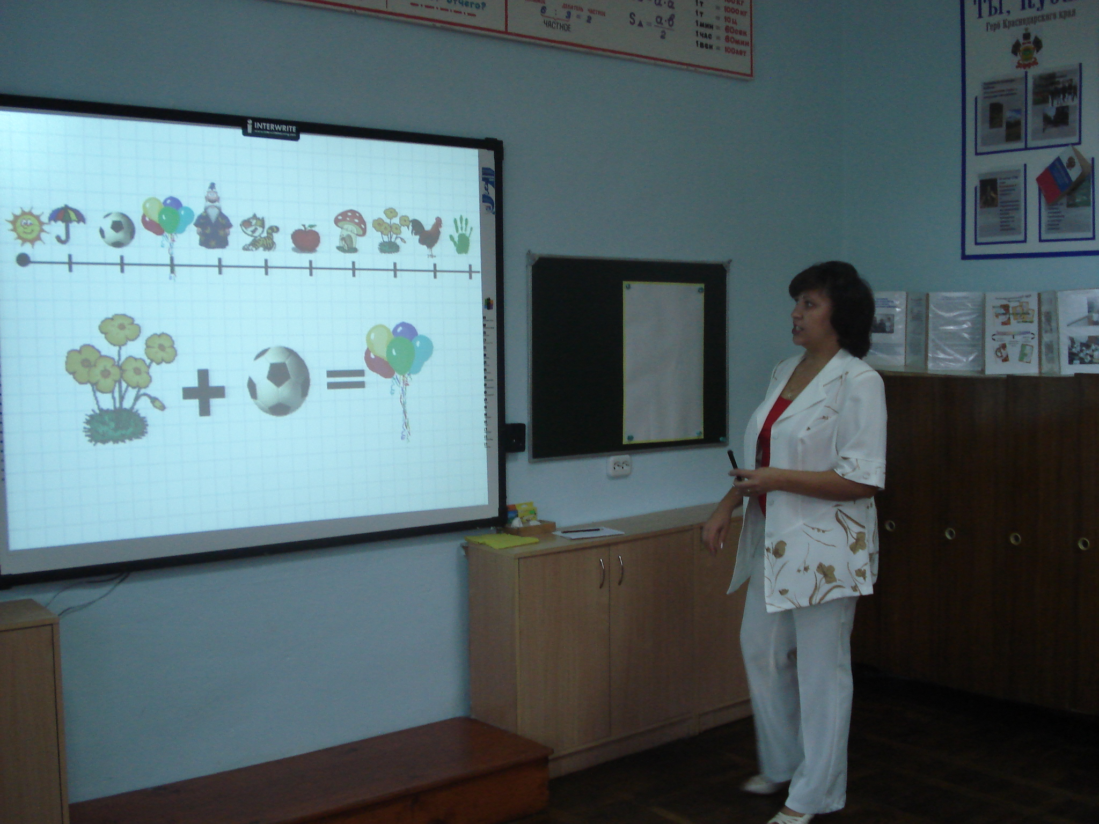

Подготовила:
учитель начальных классов МОБУ СОШ № 1
Ткаченко Ольга Евгеньевна

г. Кореновск 2012-2013 г.

Технология проведения | Деятельность уч-ся | Деятельность учителя | Задания для уч-ся, выполнение которых приведёт к достижению запланированного результата | Планируемые результаты УУД
1.Организационный момент. (1 мин)  Цель: проверка рабочего места.  -концентрация внимания: игра «Класс». | Проверяют рабочее место. Играют.  Объясняют, как нужно вести себя в классе на уроке. Проговаривают девиз урока. | -Встаньте ровненько, приведите в порядок своё рабочее место.  -Выполняйте за мной все движения по команде: «Класс». | Проговаривают девиз урока: «Знаешь - говори, не знаешь – слушай». | (Коммуникативные УУД)  Уметь совместно договариваться о правилах поведения в школе.
2.Мотивация к учебной деятельности (2 мин)  Цели:  -актуализировать требования к ученику со стороны учебной деятельности; -создание условий для возникновения у учеников внутренней потребности включения в учебную деятельность; -наметить шаги учебной деятельности.  Рефлексия. (1 мин)  Цель: снятие стресса и напряжения.  Актуализация знаний уч-ся.  (7 мин)  Цели:  -выявить актуализацию умений уч-ся сравнивать разные по форме предметы и находить заданные, используя связь части и целого,  -организовать выполнение уч-ся пробного учебного действия.  Работа над пройденным материалом. (7 мин)  Цели:  -закрепить счёт в пределах 10 в прямом и обратном порядке,  - активизировать мыслительную деятельность уч-ся проблемными вопросами,  -организовать выполнение пробного учебного действия  Реализация полученных знаний.(5 мин)  Цель:  -активизация мыслительной деятельности и логических размышлений | Называют шаги учебной деятельности.  Показывают своё настроение «Мордашками».  Разные ответы уч-ся: круг, треугольник и т.д.  Работают с интерактивной доской, ищут геометрические фигуры.  Высказывания уч-ся  Счёт в прямом и обратном порядке  -Что вы заметили?  -Как называются такие числа?  Верно, и с этим заданием вы справились.  Дети решают примеры без цифр игра «Волшебные примеры» на интер. доске | -Ребята, сегодня у нас необычный урок. Мы покажем, чему научились с тех пор, как стали первоклассниками. И недаром начали его этой игрой - разминкой. Потому что вы образовали новый коллектив в нашей школе 1 «А» класс.  - Покажите, какое у вас сегодня настроение? - Отлично. Можно начинать работу.  - Вспомните, какие геометрические фигуры мы знаем?  -Проверим себя, поиграем.  -Молодцы! Вы все правильно и внимательно работали. - Теперь представьте, что я дирижёр, а вы - хор. А что делает дирижёр? Верно, по взмаху моих рук вы будете считать. Счёт до 10 и обратно, через 1.  -Отправьте ракету в полёт (обратный счёт).  С числами у вас дружно всё получилось, а получится ли без них?  -Что вы заметили?  -Как называются такие числа?  Верно, и с этим заданием вы справились.  (Организует фиксирование индивидуальных затруднений) |  | Умение слушать и понимать речь других. (Коммуникативные УУД)
 |  |  | Игра:  «Забавные фигуры».  Использование практического опыта уч-ся  Связь с другими предметами (русский язык)  Толкование слов: «дирижёр», «ракета», «хор»  Выполнение пробного действия, поиск решения логических примеров.  Уч-ся решают примеры без чисел. | Умение контролировать свои эмоции, снятие стресса и напряжения. (Коммуникативные УУД)  Математические рассказы на основе простейших математических моделей и жизненных ситуаций.  ( Познавательные УДД)  Уметь оформлять свои мыслив устной форме. (Коммуникативные УУД)  Уметь ориентироваться в своей системе знаний.  (Познавательные УУД)
Реализация полученных знаний.(5 мин)  Цель:  -активизация мыслительной деятельности и логических размышлений  Физминутка.(2мин)  Цель:  -работать над саморегуляцией  Практическая работа в тетради.(5 мин)  Цель:  -закрепить написание изученных цифр, познакомить с написанием цифры «5».  Саморефлексия  Итог урока и  творческая работа (5 мин)  Цель: учить работать в парах, дать самооценку своей работе. | Помогают динозаврам перебраться через реку, повторяют состав чисел первого десятка, понятия «чётные», «нечётные» числа.  Повторяют движения за учителем.  Проверка посадки, правильного наклона тетради, положение ручки, написание изученных цифр:  -в воздухе с комментированием, показ на доске.  Учащиеся определяют написание какой цифры для них было самым сложным и ставят на полях на уровне этого задания красный кружок цветным карандашом. Затем – самым легким – ставят зеленый кружок.  Учащиеся делают смайлики для гостей | - Ребята, мне кажется, что кто-то нуждается в нашей помощи. Кто это? Что вы о них знаете? А вот нашим динозаврам можно помочь выжить.  -Динозаврики вам очень благодарны.  А приходилось ли вам попадать в такую ситуацию: представьте, что вы нашли маленького беспомощного птенчика, взяли его в ладошки, приблизили к себе и нежно спрятали, медленно прикрыв ладошки. Подышите на него, согрейте его ровным и спокойным дыханием. А теперь раскройте ручки. Птенчик радостно взмахнул крыльями и улетел искать свою маму. Не грустите, он прилетит к вам ещё не раз. А я ещё раз убедилась, что вы очень добрые дети.  - Покажите, какое у вас сейчас настроение? - Отлично. Можно продолжать работу.  Мы научились писать цифры: 1,2,3,4.  - Вспомните, какие цифры мы с вами научились писать?  А сегодня мы будем писать новую цифру 5. И в этом нам поможет волшебный карандаш. «Учимся писать цифры»  -Поставьте руку на локоток и в воздухе вместе с волшебным карандашом обведите цифры, проговаривая весёлые стихи:  -Напишите цифру 5 в своих тетрадях. (Показ учителем на доске.)  - Ребята, определите, написание какой цифры для вас было самым трудным, поставьте на полях на уровне этого задания красный кружок.  - Самым лугким. Поставьте зеленый кружок?  - Кто не поставил красного кружка?  Молодцы! Внимание! Перед вами новое задание.  -У вас клей и шаблоны. Приклейте вашей ромашке белую серединку.  -Нарисуйте мордашку с хорошим настроением.  У вас получился замечательный букет к празднику «Весёлые ромашки» и мы его дарим нашим гостям.  Напоследок мы вам хотим сказать:Наш отряд называется: «Улыбка». А наш девиз звучит так:  Жизнь без улыбки – ошибка. Да здравствует смех и улыбка! | Счёт через один  Чётные, нечётные.  Это динозавры – животные, которые давно уже вымерли.  Повторяют состав чисел.(7,5,6,…)  Повторяют движения за учителем.  Мы научились писать цифры: 1,2,3,4.  Единица, будто спица. Вот какая единица!  Шея, хвост и голова – словно лебедь цифра 2.  Две подковы, посмотри, превратились в цифру 3.  Давно известно людям в мире: стул вверх ногами, как 4.  Легко запомнить и понять: на крюк похожа цифра 5.  Раскрашивают, обводят.  Показывают мордашки.Звучит мелодия песни «Улыбка».  Работа в парах. | (Коммуникативные УУД)  Реализация воспитательных задач, нравственное воздействие

